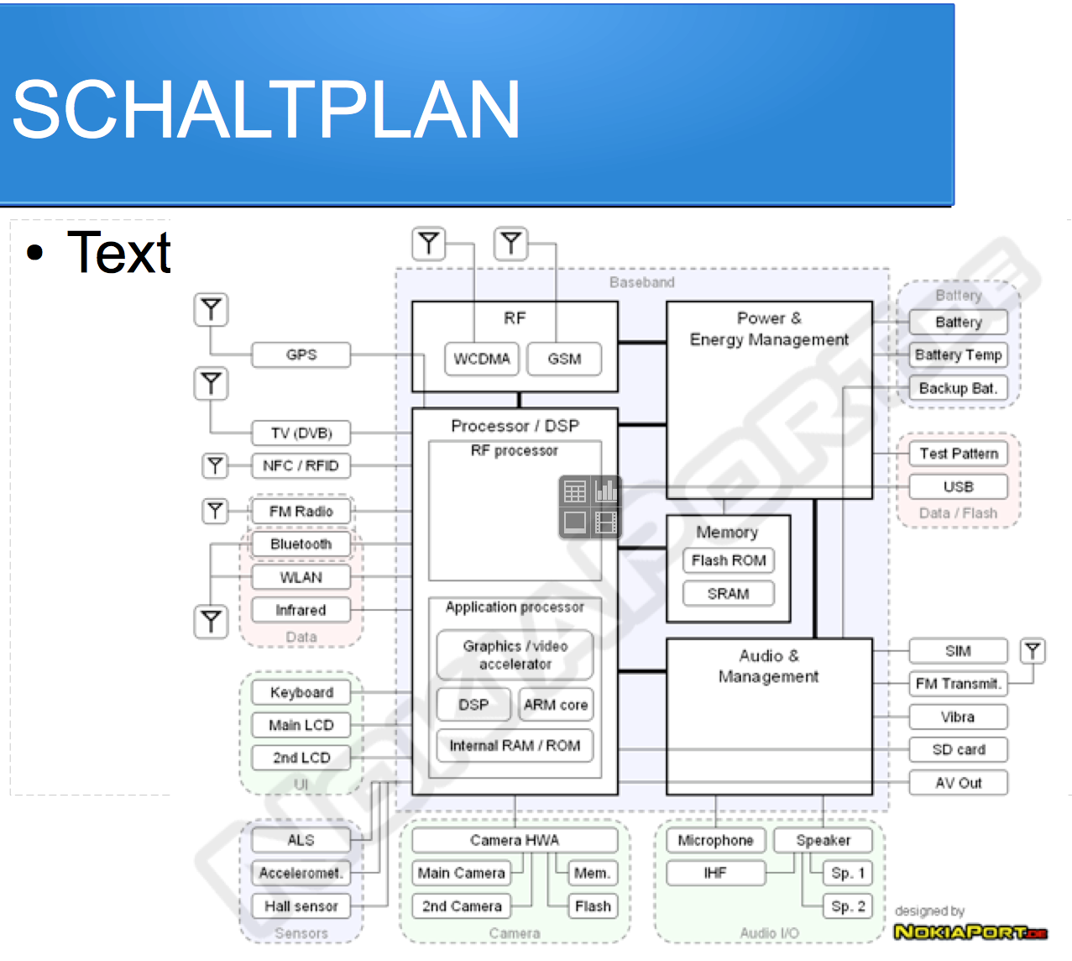

**3. Zeitspuren Elektrotechnik → M**

**a)** Sie wollen mit dem Handy telefonieren. Beschreiben Se anhand des Schaltplans den Beitrag der wichtigsten an dem Gespräch „beteiligten“ Baugruppen.

**b)** Sie telefonieren per Handy mit einer direkt neben ihnen stehenden Person. Sie hören deutlich eine Zeitverzögerung zwischen dem direkt vom Nachbarn gehörten Ton und dem per Handy übermittelten Ton.

Begründen Sie diese Zeitverzögerung unter Einbeziehung der Struktur des Mobilfunknetzes (mit Skizze zum Netz).

**Physik-Klausur 12/1:** **Grundlagen der E-Technik**

**Name:** **Kurs: 23Ph4** **Datum: 16.12.13**

Viel Erfolg